ИЗБИРАТЕЛЬНЫЙ ОКРУГ № 7
УЛИЦЫ: Молодежная (37а, 38а, с 39 по 46, кв.2),
Ф.Новикова (33,35, с 37 по 46), Г.М. Борисова, Туркенича

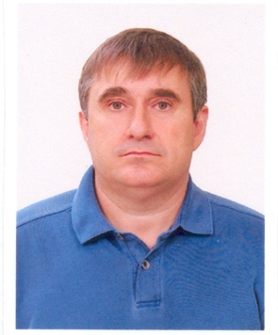
БУРКОВ МИХАИЛ СЕРГЕЕВИЧ
Родился 7 июня 1967 года в городе Купенск-Узловой, Харьковской области.
Окончил Выборгское авиационное техническое училище гражданской авиации по специальности техническая эксплуатация воздушных судов и авиадвигателей присвоена квалификация техник – механик.
Служил в Советской армии. С 1989 года работал в Нефтеюганском авиаотряде. С 1991 года работал в дорожно-строительном отряде посёлка Мортка, затем работал водителем скорой помощи. В настоящее время является индивидуальным предпринимателем.
Проживает в Ханты-Мансийском автономном округе – Югре, Кондинский район, поселок городского типа Мортка.
Выдвинут избирательным объединением Местное отделение Всероссийской политической партии "ЕДИНАЯ РОССИЯ" Кондинского района.

